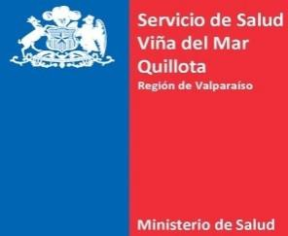 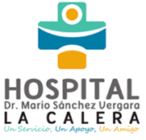

**INFORME EJECUTIVO GESTIÓN HOSPITAL MARIO SÁNCHEZ VERGARA AÑO 2024**

**Elaborado por:**

Haroldo Faúndez Romero -Director Hospital MSV La Calera

Mauricio Maldonado Mondaca- Subdirector Gestión del Cuidado

Marco Toro Olavarría- Jefe Recursos Humanos

María Franca Nicola Astorga- Subdirector Médico

Jorge Muñoz Lara – Subdirector Administrativo

Katherine Giuffré Ortega – Jefe Control de Gestión y Estadística

Fabiola Cortés Carvajal- Encargada de Participación Social(s)

## Introducción

El Hospital Dr. Mario Sánchez Vergara de La Calera pone a disposición de la comunidad el Informe Ejecutivo correspondiente a la Gestión del año 2024. Este documento contiene en forma resumida las diversas líneas de acción en salud desarrolladas por esta repartición entre los meses de enero - diciembre del 2024.

El presente informe tiene por finalidad dar cuenta de las principales actividades y avances experimentados por el Hospital Dr. Mario Sánchez Vergara de La Calera, trabajo desarrollado con el importante aporte y la contribución de todo el personal directivo, profesional, técnico, administrativo y auxiliar que compone la estructura de esta institución.

El funcionamiento del establecimiento se enmarca en los objetivos sanitarios nacionales, además del cumplimiento de las directrices entregadas por el Ministerio de Salud y el Servicio de Salud Viña del Mar Quillota.

El Hospital Dr. Mario Sánchez Vergara de La Calera está comprometido en entregar una atención integral, oportuna y digna a nuestros usuarios a través del trabajo en equipo en la ejecución de acciones de prevención, promoción y rehabilitación.

Nuestro compromiso es insertarnos en la comuna de La Calera, desarrollando un trabajo que respete los valores culturales y que identifique las necesidades y fortalezas locales para fomentar el autocuidado y el bienestar como responsabilidad de toda la comunidad.

Nuestro objetivo es ser reconocido por la comunidad por su buena calidad de atención, teniendo como principal recurso funcionarios con vocación de servicio, al usuario como objetivo central y el trabajo en equipo como medio para el desarrollo y la mejora continua.

Dentro de nuestras unidades contamos con un servicio de urgencias, atención abierta correspondiente a atención de especialidades, hospitalización domiciliaria y atención cerrada.

La atención cerrada la componen el servicio de maternidad, medicina. Además, el Hospital tiene diferentes unidades de apoyo como; farmacia, laboratorio clínico, imagenología, esterilización, central de alimentación, servicios generales, y equipos administrativos que permiten dar operatividad a nuestro establecimiento de salud.

## Desarrollo:

Teniendo en cuenta los objetivos sanitarios, considerando las necesidades y observaciones de nuestra población usuaria y los lineamientos entregados desde el Servicio de Salud Viña del Mar Quillota Petorca, detallamos lo siguiente:

## Tabla N°1 Comparativo de Indicadores del área “Usuarios/as” 2023- 2024.



En el análisis de cumplimiento de los objetivos se puede apreciar lo siguiente:

## Mejorar la satisfacción usuaria

Dentro de los indicadores se puede apreciar un aumento de las felicitaciones (+37.7%) y una disminución de los reclamos por trato (-40%), lo que muestra una mayor participación usuaria al expresar su grado de satisfacción o insatisfacción, permitiendo contar con oportunidades de mejora continua por parte del hospital.

Es importante señalar, que durante el año 2024 nos propusimos como hospital disminuir los reclamos por trato y tiempos de espera, realizando intervenciones con las jefaturas de la unidad que presenta más reclamos en esas áreas, y los números nos indican que el trabajo con relación al trato nos entregó buenos resultados, de tal forma que se adoptara como medida de mejora continua para mejorar más este indicador, en relación a los tiempos de espera seguiremos trabajando en optimizar nuestros recursos y mejorar la oportunidad de atención en el servicio de urgencia.

## Participación usuaria

En el transcurso del año 2024 se realizaron diversas actividades enmarcadas en el Plan de Participación Social, entre las cuales destacamos el Taller de Primeros Auxilios para formar monitores en los colegios del sector hospital, Taller de Hierbas Medicinales impartido por la Relonche Aconcagua, participación de los voluntariados en diversas actividades, consejos consultivos con la presencia de diversas entidades de la comuna.

Como hito importante de las actividades de participación se realizó en octubre la ceremonia de los 100 años MINSAL “Resignificación del HMSV”.





# Indicadores Asistenciales

# Tabla N°2 Comparativo de Indicadores Asistenciales 2022- 2023.



El hospital disminuye en 2.9% los egresos hospitalarios, aumenta en un 8.9% la ocupación de camas y disminuye en 6.1% los días de estada de las camas hospitalarias.

• Porcentaje de ocupación nos indica la utilización del recurso cama y a partir del mismo permite ajustar la planificación y la utilización de las mismas. En la tabla se observa que el año 2024 hubo un aumento de 5.48% respecto del año 2023. Esto se explica porque se ha implementado el gestor de casos a nivel de red para rescate bilateral de pacientes de la red, mejorando el flujo de ingreso de pacientes, otro dato relevante es la disminución de los días estada y aumento de los egresos hospitalarios.

Los principales diagnósticos del servicio de medicina son:

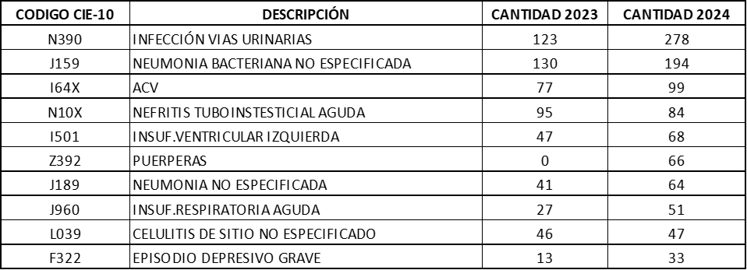

Los indicadores de Gestión de Casos, muestran el trabajo en red que se ha estado desarrollando el ultimo tiempo, como se muestra en el gráfico a continuación, nuestro centro se encuentra entre los 3 primeros hospitales de la red en recibir un paciente.

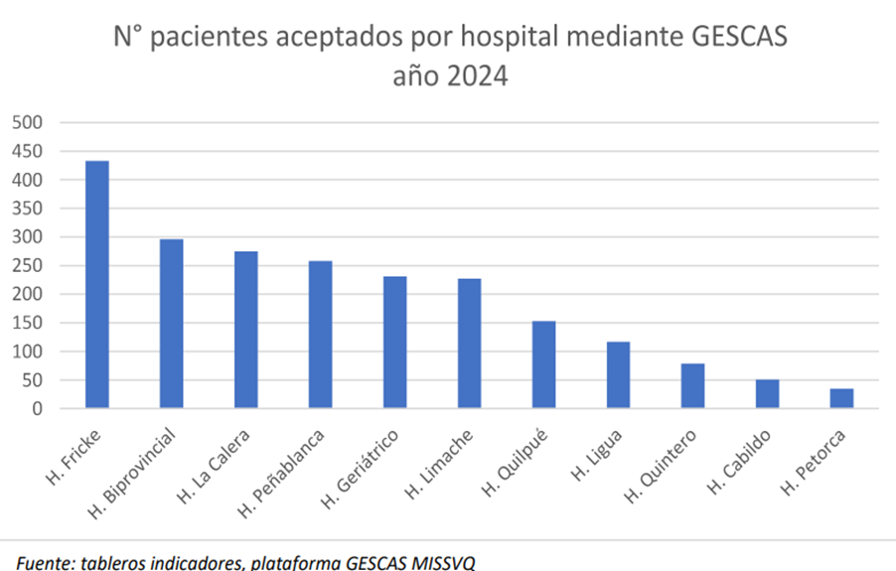

Las atenciones de Urgencia han tenido un aumento de un 4.6% en relación al año 2024, este aumento se puede deber a diversos factores dentro de ellos aumento de la población flotante, por este motivo se buscarán las instancias para educar a la población respecto a cuando debe acudir al centro asistencial y cuando utilizar los dispositivos correspondientes para patologías no urgentes.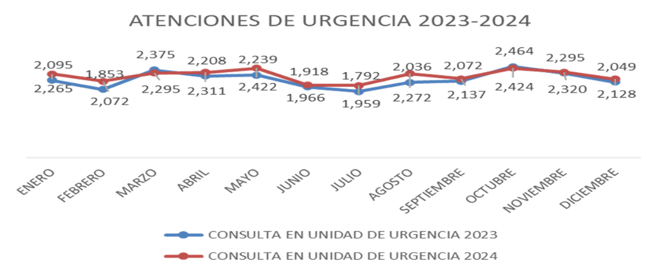

En relación a los procedimientos diagnósticos, cabe destacar que durante el año 2024 se incrementaron considerablemente los procedimientos de gastroenterología (72,6%), permitiendo descongestionar los servicios clínicos y entregando a los usuarios posibilidad de resolución a más corto plazo de sus patologías.

Las especialidades odontológicas (CNE y CRE) presentaron durante el año 2024 un aumento del 63% respecto al año 2023, aumentando los ingresos y altas a tratamiento.

El servicio de Hospitalización Domiciliaria cuenta con 20 cupos y durante el año 2024 tuvo un promedio de 51% de índice ocupacional con 9.6 días estada en promedio, las patologías más frecuentes son Accidente vascular y las infecciones vías urinarias. El perfil de nuestros pacientes es mayor de 80 años y en su mayoría del sexo femenino.

El año 2024 el hospital obtuvo un cumplimiento del 75% en las metas asociadas a la ley médica 19664, y en la Ley 18834 obtuvo un nivel de cumplimiento del 97.20 %.

**Recursos Humanos**

La dotación efectiva de nuestro establecimiento corresponde a 240 funcionarios de los cuales 95 son titulares, 145 contrata, distribuidos en los distintos estamentos profesionales, administrativos, médicos, odontólogos, auxiliares, químicos farmacéuticos y técnicos.

Durante el año 2024 se realizaron diversas actividades del PAC Local para capacitar a los funcionarios cumpliendo con todas las metas asignadas.

El establecimiento cuenta con los dispositivos de jardín infantil y club escolar para dar apoyo a los funcionarios con sus hijos.

**Gestión Financiera**

**Presupuesto Ejecutado**

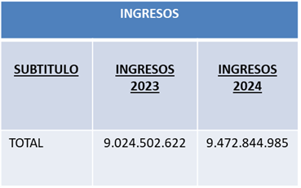

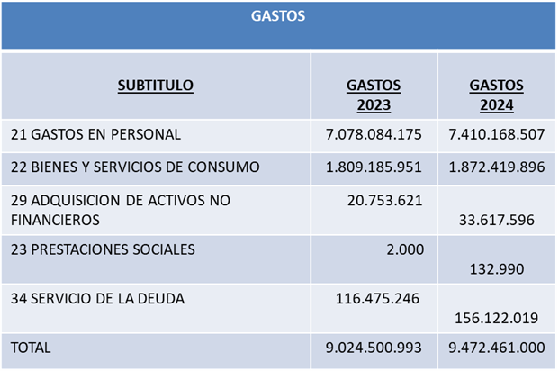

La variación en gasto correspondiente a un 4.7% entre los años 2024 y 2023 se debió principalmente al factor inflación, ya que se mantienen los gastos directos e indirectos sin grandes cambios en los hábitos de consumo y garantizando de esta manera la continuidad del servicio.

En tanto que variación en ítem 22 y en ítem 29 en el año 2024, significa mejoras importantes en implementación clínica que va en directo beneficio de usuarios del hospital, tales como monitores multiparámetro y desfibriladores entre otros.

**Comité Paritario**

Durante el año 2024 el comité paritario del establecimiento realizo variadas actividades en beneficio de los funcionarios y usuarios del hospital, ferias de salud y seguridad, educación ambiental, actividades de integración y educación preventiva del consumo de alcohol y drogas, alianza estratégica con el departamento de deporte y salud de la Ilustre Municipalidad de La Calera.

**Desafíos 2025**

Mantenerse como hospital integrado a la red asistencial liderando en el ingreso de pacientes desde hospitales de mayor complejidad, ayudando así a la eficiencia hospitalaria de esta red.

Resolver Lista Espera GES y No GES, incorporando horas de especialistas para este fin.

Desarrollar polos de servicios clínicos en Odontología y sus distintas especialidades, y en procedimientos endoscópicos.

Procurar la ejecución de inversiones en Infraestructura y Equipamiento: incrementar boxes dentales, adquisición instrumental odontológico, normalización de red eléctrica, reposición de vestuarios damas y varones, reposición de central de alimentación.

El año 2025 nace la iniciativa de un Voluntariado de Cuidados Paliativos teniendo como principal objetivo, ser un acompañamiento al paciente y a sus cuidadores, brindando un apoyo en el cuidado de los usuarios y, si así la familia lo quisiera, entregar también, una ayuda espiritual. Esto gracias al apoyo continuo de nuestras voluntarias Damas de Blanco y Damas de Rosado.

Con la finalidad de apoyar el bienestar físico y mental de los funcionarios y de pacientes del Programa Paliativos se realizarán terapias alternativas y medicina ancestral que sea un complemento a lo tradicional.

Para ello contamos con el apoyo de Relonche Aconcagua Lawentuchefe quien realizará talleres de hierbas medicinales y tejido literario a pacientes del Programa Paliativos y atención en base a hierbas a funcionarios que así lo deseen.